INTRODUCING INVESTMENT CULTURE THROUGH CAPITAL MARKET

Tine Badriatin^{1*}, Lucky Radi Rinandiyana², Sri Sudiarti³, Asep Saepudin⁴
¹Prodi Keuangan dan Perbankan, Universitas Siliwangi, tinebadriatin@gmail.com
²Prodi Manajemen, Universitas Siliwangi, luckyradi@unsil.ac.id
³Prodi Manajemen Perusahaan, Politeknik Triguna, srisudiarti485@gmail.com
⁴Prodi Manajemen, Universitas Langlang Buana, asep.saepudin@unla.ac.id

ABSTRAK
Pengenalan pasar modal pada kalangan generasi muda khususnya bagi mahasiswa baru Politeknik Triguna dalam meningkatkan literasi dan inklusi keuangan untuk meningkatkan pengetahuan dalam berinvestasi maka kegiatan ini dilaksanakan melalui metode seminar dengan jumlah peserta sebanyak 150 orang mahasiswa baru, dimana harapannya dengan adanya kegiatan ini mahasiswa dapat lebih mengenal budaya investasi dengan mengubah paradigma dari saving society menjadi investing society.
Kata Kunci: Literasi, Inklusi, Pasar Modal

ABSTRACT
The introduction of the capital market among young people, especially for new students, Politeknik Triguna in increasing financial literacy and inclusion to increase knowledge in investing, this activity was carried out through a seminar method with a total of 150 new students, where the hope was that with this activity students could get to know investment culture by changing the paradigm from saving society to investing society.

Keywords: Literacy, Inclusion, Capital Market

- LATAR BELAKANG
Bagi kalangan muda tentunya mengenal kata investasi bukanlah hal yang asing, karena pada dasarnya investasi merupakan suatu kegiatan dengan menanamkan modal pada suatu perusahaan atau aset dimana bertujuan agar dimasa yang akan datang diperoleh keuntungan yang berlipat. Maka tidaklah heran jika asumsi sebagian besar masyarakat menilai bahwa investasi hanyalah milik orang-orang yang berpenghasilan tinggi, namun anggapan itu harus diluruskan. Oleh karena itu pengetahuan tentang investasi harus di kenalkan sejak dini untuk mengubah paradigma dan kebiasaan dari investasi itu hanya menabung saja menjadi gerakan investasi dari saving society menjadi investing society (Tine Badriatin, dkk : 2019).
Salah satu bentuk investasi tersebut adalah dengan mengenalkan pasar modal dimana pasar modal merupakan salah satu sumber pendanaan. Belajar pasar modal tidaklah sesulit yang diperkirakan sebagian besar masyarakat umum, investasi di pasar modal sangatlah mudah (Tine Badriatin : 2017). Memang pada kenyatannya generasi milenial masih belum banyak yang mengetahui dengan kata investasi karena masih memilih untuk bergaya hidup yang tinggi seperti belanja, nongkrong di kafe dibandingkan dengan harus menyisihkan sebagian uangnya untuk mulai belajar investasi. Padahal untuk saat ini investasi di pasar modal hanya cukup dengan Rp. 100 ribu saja mereka sudah dapat memulai berinvestasi.
Sejauh ini masyarakat hanya memandang bahwa investasi di pasar modal itu sangatlah mahal sehingga tidak mungkin akan terjangkau oleh masyarakat luas. Jadi mengubah asumsi bahwa pasar modal hanyalah milik orang kaya yang berkantung tebal serta memusingkan (Nicky Hogan : 2019)
Untuk itu tujuan dari kegiatan ini adalah mengenalkan budaya investasi sejak dini kepada para generasi muda melalui pasar modal. Namun demikian minat investasi juga dipengaruhi oleh beberapa faktor antara lain ketersediaan sarana dan prasana, SDM, Sosialisasi dan Pelatihan, Harga minimal investasi (Sri Andriani, Andriaz Septianto Pohan : 2019).
Selain itu berdasarkan kegiatan sebelumnya kepada mahasiswa baru Triguna bahwa seminar pasar modal ini juga bertujuan untuk menanamkan jiwa berinvestasi agar generasi muda tidak mudah tergiur dengan beragam investasi yang bodong yang sedang marak sekarang ini serta lebih siap menghadapi masa depan dengan kesiapan finansial (Tine Badriatin, dkk : 2020)

- METODE PELAKSANAAN
Pelaksanaan kegiatan ini menggunakan metode seminar dan tanya jawab. Seminar secara terminology merupakan kegiatan yang dilakukan oleh seorang ahli / peneliti untuk menyampaikan atau mempresentasikan suatu karya ilmiah kepada para peserta, yang berguna dalam hal membantu mengambil keputusan. Menurut Ruslan Ahmadi (2014) seminar merupakan kegiatan yang dilakukan sebagai proses untuk memecahkan suatu masalah, atau proses menemukan solusi yang biasanya diangkat dari hasil sebuah penelitian / literature.
Seminar kegiatan ini dilaksanakan di Kampus Politeknik Triguna dengan jumlah peserta sebanyak 150 mahasiswa tingkat 3 bertempat di Aula Poltek Triguna Tasikmalaya. Berikut alur kegiatan seminar ini seperti terlihat dalam tabel berikut :

Tabel 1. Alur kegiatan Seminar Mengenalkan Budaya Investasi
Registrasi Peserta
Pembukaan
Seminar Investasi
Tanya Jawab
Penutupan dan penyerahan cendera mata

Metode Tanya jawab menurut Syaiful B. djamarah (2013) merupakan cara penyajian pelajaran dalam bentuk pertanyaan dimana diperlukan jawaban, terutama oleh narasumber atau pemateri kepada audience, tapi dapat pula dari audience kepada narasumber atau pemateri
Acara ini ditutup dengan pemberian cendera mata kepada penanya terbaik serta penutupan. Di akhir sesi peserta yang akan mulai mencoba menjadi calon investor difasilitasi oleh sekuritas untuk dapat membuka opening account agar dapat memulai investasi di pasar modal.

- HASIL DAN PEMBAHASAN

Dalam pelaksanaan kegiatan ini melibatkan praktisi dari PT. Reliance Sekuritas Indonesia, Tbk Kantor Perwakilan Tasikmalaya sebagai salah satu anggota Bursa untuk menjadi narasumber, selain itu juga dari Divisi Pendidikan dan Pelatihan GIBEI- FE UNSIL – RELI Universitas Siliwangi.
Sebelum melaksanakan kegiatan seminar pasar modal peserta melakukan registrasi terlebih dahulu dimana beberapa dari peserta yang sudah berminat untuk membuka rekening sendiri mengumpulkan beberapa persyaratan dalam pembukaan rekening saham.
Seminar dilaksanakan dalam dua sesi yaitu dari kalangan praktisi dan GIBEI-FE UNSIL-RELI dengan mengundang Kelompok Studi Pasar Modal dari Universitas Siliwangi sebagai sharing sesion dalam pengalaman berinvestasi di kalangan mahasiswa.
Berikut ini kami lampirkan tabel pembahasan dalam pelaksanaan seminar seperti terlihat dalam tabel 2 berikut ini :

Tabel 2. Materi Seminar Pasar Modal
Pengenalan dengan Gambaran Umum Pasar Modal

Pengenalan Produk Pasar Modal dan tata cara menjadi investor

Sharing sessions GIBEI – FE UNSIL - RELI

Pengumpulan data calon investor yang akan membuka opening account

- SIMPULAN DAN SARAN
Kegiatan ini menghasilkan kesimpulan yaitu Mahasiswa tingkat 3 Poltek Triguna Tasikmalaya menjadi bertambah pengetahuannya mengenai investasi khususnya pasar modal, mulainya berfikir mengenai bagaimana menanamkan budaya investasi sejak dini dimana hal ini ditandai dengan adanya beberapa mahasiswa yang sudah tertarik belajar berinvestasi khususnya bidang pasar modal dengan mencoba mendaftar menjadi calon investor hal ini terlihat dengan adanya pengumpulan berkas yang menjadi persyaratan menjadi seorang investor di Bursa Efek Indonesia melalui sekuritas terdekat. Selain itu terbentuknya kerja sama antara pihak perguruan tinggi dan Sekuritas untuk bersama-sama memasyarakatkan serta mengedukasikan pasar modal sebagai salah satu alternative investasi selain menabung, serta menjadikan peluang bagi mahasiswa khususnya tingkat akhir yang akan mengikuti magang untuk dapat melihat serta terjun secara langsung bagaimana kegiatan di pasar modal yang selama ini hanya sebatas teori di kelas saja.

UCAPAN TERIMA KASIH
Penulis mengucapkan terima kasih kepada Politeknik Triguna Kota Tasikmalaya yang telah berkenan memfasilitasi dalam mengadakan kegiatan literasi dan inklusi Pasar Modal, kepada PT. Reliance Sekuritas Indonesia, Tbk Kantor Perwakilan Tasikmalaya yang telah bersedia menjadi narasumber serta memberikan kontribusinya dalam kegiatan ini. Tak lupa penulis juga mengucapkan terima kasih kepada GIBEI – FE UNSIL – RELI khususnya Divisi Pendidikan dan Pelatihan serta KSPM Universitas Siliwangi yang sudah banyak membantu pelaksanaan kegiatan ini.

DAFTAR RUJUKAN

- Nicky Hogan. (2019). Simple Stories for a SIMPLE INVESTOR Stop being njlimet!”. Jakarta. PT. Elex Media Komputindo.
- Ruslan Ahmadi. (2014). Metodologi Penelitian Kualitatif. Cetakan Ke-1. Yogyakarta : Ar-ruzz Media.Fausett, L. (1994). Fundamentals of Neural Network, Prentice Hall, New York.
- Sri Andriani, Andriaz Septianto Pohan. (2019). Minat Investasi Saham Pada Mahasiswa. JEBI (Jurnal Ekonomi dan Bisnis Indonesia), FEB UTS, Vol.4, No.1. 37-44
- Tine Badriatin, Lucky Radi Rinandiyana, Fuzi Waliyul Mujtahidin, Elis Listiana Mulyani. (2019). Capital Market Literation Program in Class. Journal of Character Education Society (JCES), Vol.2, No.1, Januari 2019. 24-29
- Tine Badriatin. (2017). Investasi saham mudah dan terjangkau. Retrieved from https://www.radartasikmalaya.com/investasi-saham-mudah-dan-terjangkau/
- Tine Badriatin, Lucky Radi Rinandiyana, Sri Sudiarti. (2020). Pelatihan Investasi Sejak Dini Melalui Pasar Modal Pada Mahasiswa Baru Politeknik Triguna Tasikmalaya. Journal of Character Education Society (JCES), Vol. 3, No. 1, Januari 2020. 8-16.
- Syaiful Bahri Djamarah. (2013). Strategi Belajar Mengajar. Jakarta : Rineka Cipta

DOKUMENTASI KEGIATAN

Gambar 1. Bersama Pemateri dan Dosen Poltek Triguna

Gambar 2. Peserta Seminar Pasar Modal

Gambar 3. Pemberian Materi Kepada Mahasiswa Triguna

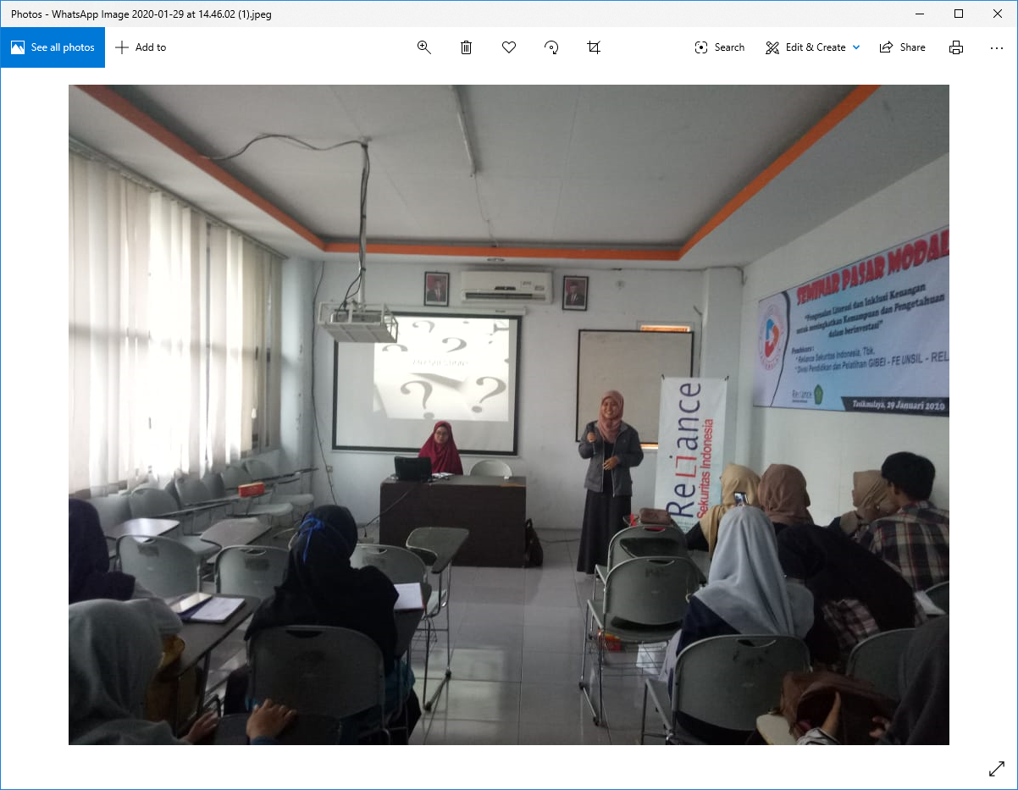
Gambar 4. Sharing sessions bersama GIBEI- FE UNSIL- RELI dan KSPM Universitas Siliwangi

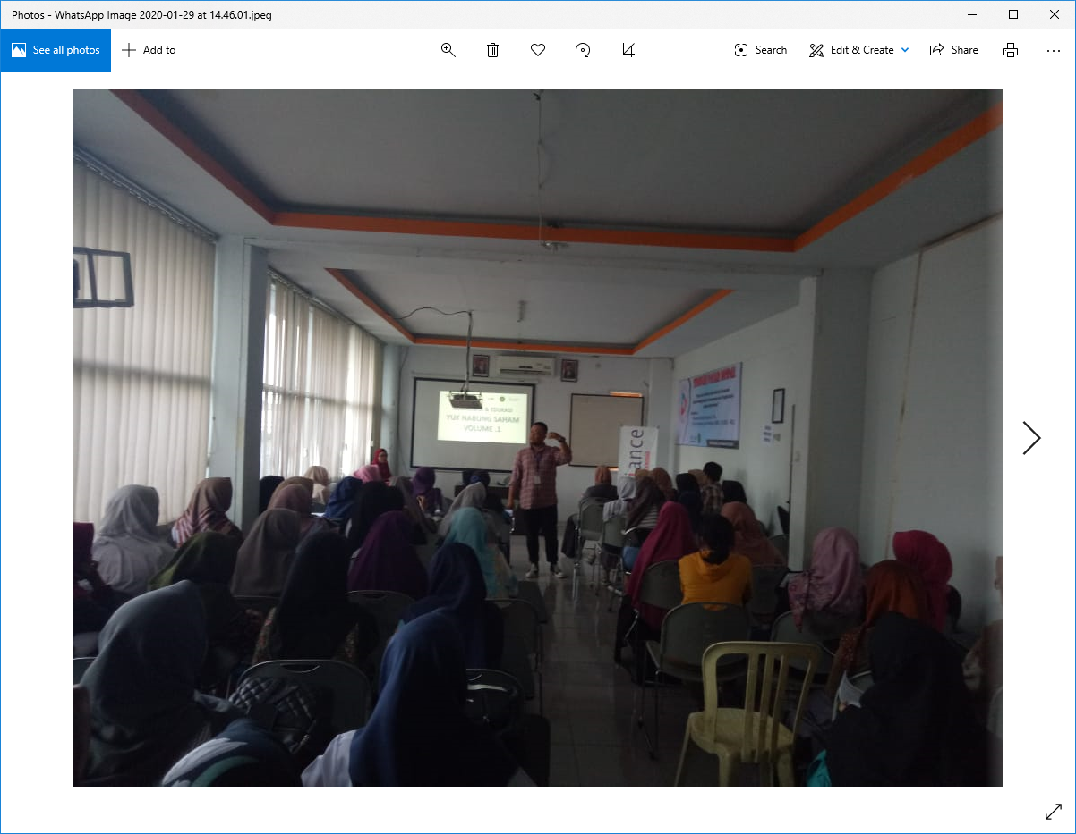

Gambar 5. Pemateri dari Sekuritas mengenai Tata cara menjadi Investor

